Организация медицинского обслуживания детей в ГБДОУ детском саду № 11 Красногвардейского района Санкт-Петербурга
в здании № 2 по адресу: шоссе Революции д.18 корп.3
Медицинское обслуживание обучающихся ГБДОУ детского сада № 11 Красногвардейского района Санкт-Петербурга проводит Санкт-Петербургское государственное бюджетное учреждение здравоохранения «Детская городская поликлиника № 68», Детское поликлиническое отделение № 9
Медицинская служба в дошкольной образовательной организации обеспечивает медицинское сопровождение в процессе воспитания и обучения воспитанников, позволяет сохранять их здоровье и поддерживать физическое развитие. Все мероприятия медицинские специалисты ДОУ проводят в соответствии с паспортом здоровья дошкольника (содержит сведения о перенесенных заболеваниях, прививках, нервно-психическом состоянии, физическом развитии и др.);
Медицинский персонал проводит плановые профилактические мероприятия:
- лабораторные обследования,
- медицинские осмотры,
- осмотры на педикулез,
- организует осмотры врачами-специалистами,
- проводит иммунизацию и другие плановые мероприятия.
Во всех группах имеются листы здоровья с рекомендациями врача. Проводится анализ состояния здоровья воспитанников. Каждый месяц проводится анализ заболеваемости и посещаемости воспитанников.
Весной и осенью – мониторинг состояния здоровья детей, уточняются диагнозы и группы здоровья.
Так же медицинский персонал выполняет следующие мероприятия:
- оказывает неотложную медицинскую и доврачебную помощь в экстренных ситуациях,
- осуществляет ежедневный контроль за созданием санитарно – гигиенических условий, соблюдением санитарного режима в ДОУ,
- контролирует питание (санитарно-гигиеническое состояние пищеблока)
- проводит просветительские мероприятия для дошкольников и их родителей (законных представителей) воспитанников о вопросах оздоровления и физического развития.
Медицинская работа в ДОУ регулируется федеральным законодательством в сфере здравоохранения.
Для работы медицинского персонала имеется специально оборудованный медицинский блок, включающий медицинский кабинет (кабинет врачебного осмотра) и процедурный кабинеты, Материально-техническая база медицинского блока соответствует требованиям СанПиН.

Медицинские услуги в пределах функциональных обязанностей медицинского персонала Учреждения оказываются бесплатно.
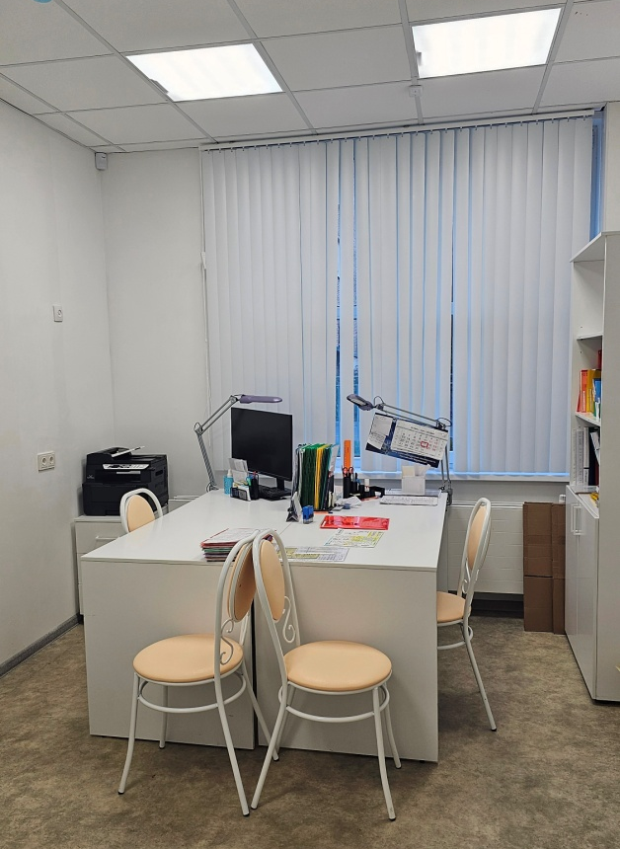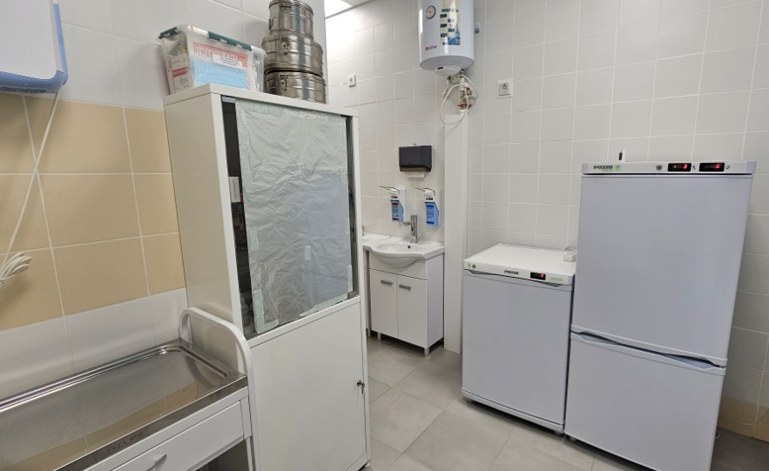
Оснащения медицинского блока детского сада
№ | Наименование
1. | Весы медицинские
2 | Ростомер или антропометр
3 | Тонометр с возрастными манжетами
4 | Стетофонендоскоп
5 | Секундомер
6 | Сантиметровая лента
7 | Динамометр кистевой 2-х видов (для детей разных возрастных групп)
8 | Плантограф
9 | Термометр медицинский
10 | Оториноскоп с набором воронок
11 | Шпатель металлический и одноразовый
12 | Анализатор окиси углерода выдыхаемого воздуха с определением карбоксигемоглобина (смокелайзер)
13 | Холодильник фармацевтический
14 | Холодильник фармацевтический для вакцин
15 | Бактерицидный облучатель воздуха, в том числе переносной 2шт
16 | Шприц одноразовый с иглами (комплект 100 шт.)
17 | Лоток медицинский почкообразный
18 | Аппарат Ротта с таблицей Сивцева-Орловой
19 | Перчатки медицинские
20 | Пипетки
21 | Комплект воздуховодов для искусственного дыхания "рот в рот"
22 | Аппарат искусственной вентиляции легких Амбу (мешок Амбу)
22 | Грелка медицинская
23 | Пузырь для льда
24 | Жгут кровоостанавливающий резиновый
25 | Носилки
26 | Травматологическая укладка, включающая:
27 | шины пневматические (детские и взрослые)
28 | вакуумный матрас
29 | косынка
30 | фиксатор ключицы
31 | воротник Шанца (2 размера)
32 | жгут кровоостанавливающий
33 | перчатки
34 | бинт стерильный
35 | салфетки стерильные
36 | гелевый охлаждающе-согревающий пакет
37 | ножницы
38 | лейкопластырь
39 | Зонды желудочные разных размеров
40 | Перевязочный материал: бинты, стерильные бинты, стерильные салфетки, стерильная вата, лейкопластырь, антисептики для обработки ран
41 | Термоконтейнер для транспортировки медицинских иммунобиологических препаратов
42 | Дозаторы для мыла, бумажные полотенца, антисептик для обработки рук
43 | Салфетки спиртовые из мягкого материала для обработки инъекционного поля
44 | Посиндромная укладка медикаментов и перевязочных материалов для оказания неотложной медицинской помощи
45 | Дезинфицирующие средства
46 | Ведро с педальной крышкой
47 | Емкость для дезинфицирующих средств
48 | Емкость - непрокалываемый контейнер с крышкой для дезинфекции отработанных шприцев, тампонов, использованных вакцин
49 | Стол рабочий
50 | Стул
51 | Кушетка
52 | Наглядная информация для пропаганды здорового образа жизни

